# Aplicación cliente-servidor con estado

## Descripción

En esta práctica se pide el diseño e implementación de una aplicación cliente-servidor con estado para proporcionar un servicio calculadora. El protocolo se implementa sobre sockets TCP y en una arquitectura multi-hilo.

## Diseño

El diseño consta de una aplicación servidor y una aplicación cliente. El servidor es multi-hilo y soporta el establecimiento de sesiones con varios clientes al mismo tiempo, para ello, delega la funcionalidad en hilos que son los que realmente responden a las peticiones de los distintos clientes.

Los usuarios hacen uso de la aplicación cliente por la cual se pueden conectar al servidor y enviar operaciones de dos operandos, que solamente soportan los operadores de suma, resta, división y multiplicación. De esta forma, los clientes podrán introducir operaciones del tipo 1+1, 2-1, 3*4 o 2/3.

Adicionalmente, el servidor dispone de un servicio de persistencia por el cual se almacena el último resultado obtenido por cada cliente. Para poder acceder a este resultado, el usuario puede hacer uso de la palabra clave ***ans*** como uno de los operandos en la petición (ans+1). Así, se sustituirá en la operación la palabra clave por el valor resultante de la última operación realizada. En caso de que todavía no se haya hecho ninguna, ans tomará el valor 0.

## Protocolo

El protocolo consta de dos mensajes uno de petición y otro de respuesta. El mensaje de petición contiene el nombre de usuario y la información de la operación que deseamos realizar. El nombre de usuario identifica al cliente ante el servidor, de forma que se pueda usar la persistencia. A continuación, se incluye un carácter separador para facilitar el parseo del mensaje en el servidor. Finalmente, aparece la operación formada por los dos operandos y el operador. El mensaje finaliza con un salto de línea (*/n*).

*NombreUsuario:Operando1OperadorOperando2*

El mensaje de respuesta contiene únicamente el resultado de la ejecución de la operación seguido de un salto de línea (*/n*).

## Ejemplos de uso

A continuación, se muestra un ejemplo de uso de la aplicación, donde dos clientes, Jorge y Pepe, realizan diversas peticiones al servidor. Se puede observar como el servidor acepta y responde a las dos sesiones de manera concurrente. De la misma forma, observamos el correcto funcionamiento del servicio de persistencia.

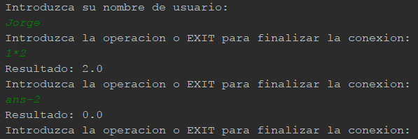

Ilustración 1: ejemplo de uso en el cliente Jorge

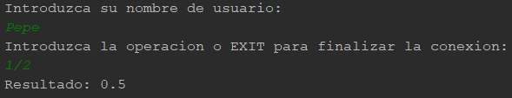

Ilustración 2: ejemplo de uso en el cliente Pepe

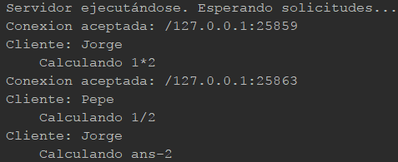

Ilustración 3: ejemplo de uso en el servidor

## Trazas

Mediante Wireshark, capturamos las tramas TCP que tienen lugar cuando usamos la aplicación. Gracias a esta herramienta somos capaces de encontrar los datos que enviamos dentro de los paquetes TCP.

Estas son las trazas que se intercambian en una petición:

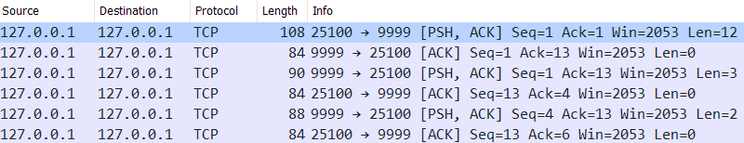

Ilustración 4: trazas intercambiadas

Si buscamos dentro de los mensajes podemos ver tanto la petición como la respuesta en la sección de datos de los paquetes 1 y 3, respectivamente:

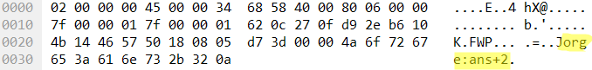

Ilustración 5: datos del mensaje de petición



Ilustración 6: datos del mensaje de respuesta